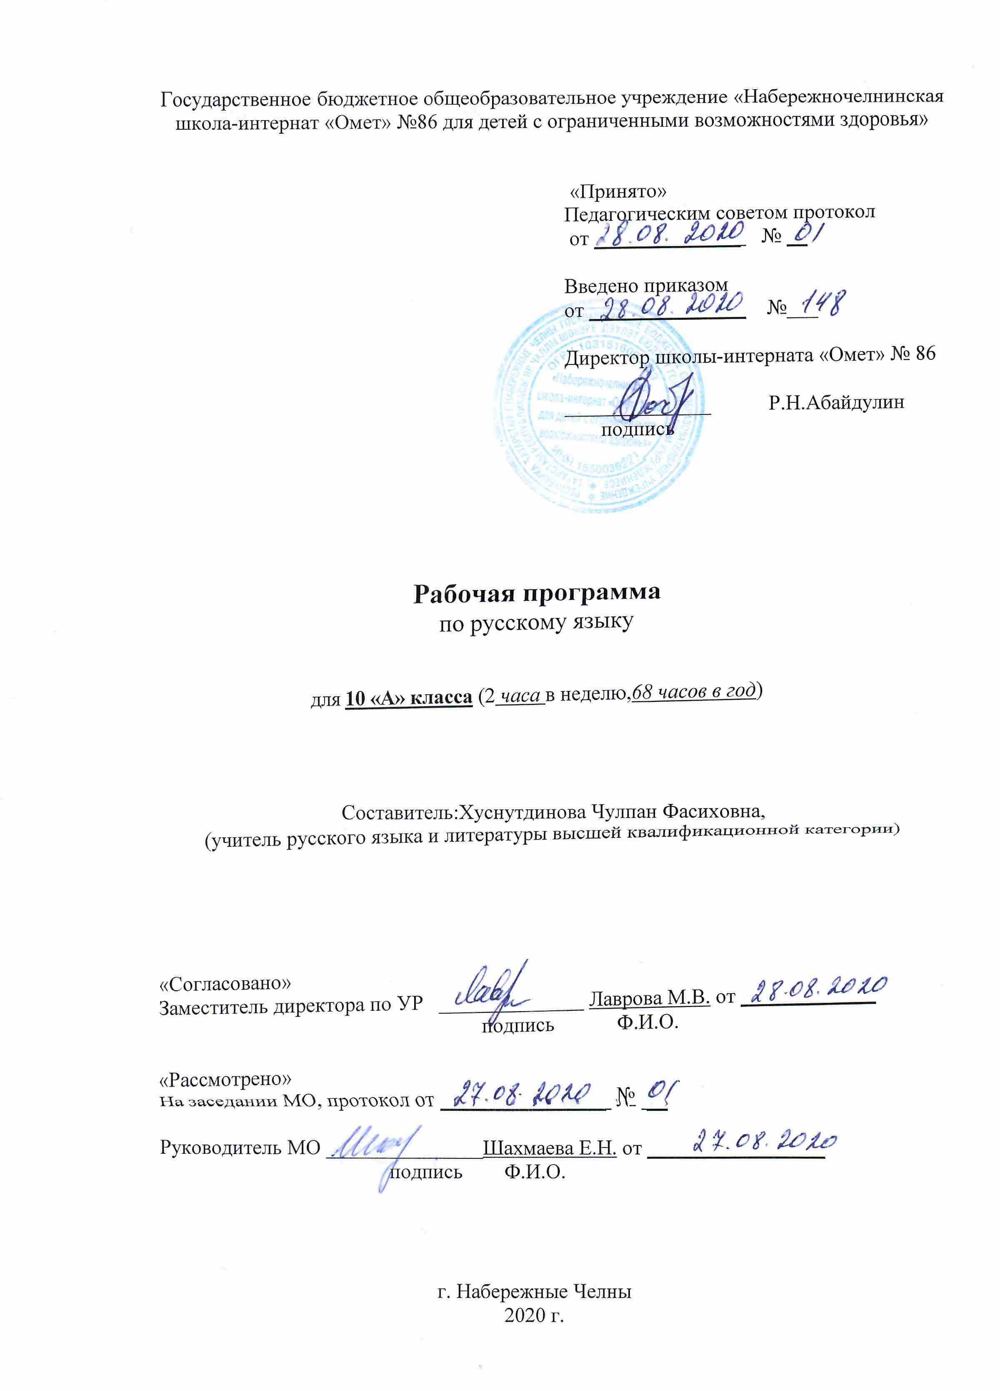

Требования к уровню подготовки выпускников

В результате изучения русского языка на базовом уровне ученик должен:
знать/понимать:
- связь языка и истории, культуры русского и других народов;
- смысл понятий: речевая ситуация и ее компоненты, литературный язык, языковая норма, культура речи;
- основные единицы и уровни языка, их признаки и взаимосвязь;
- орфоэпические, лексические, грамматические, орфографические и пунктуационные нормы современного русского литературного языка; нормы речевого поведения в социально-культурной, учебно-научной, официально-деловой сферах общения;
уметь:
- осуществлять речевой самоконтроль; оценивать устные и письменные высказывания с точки зрения языкового оформления, эффективности достижения поставленных коммуникативных задач;
- анализировать языковые единицы с точки зрения правильности, точности и уместности их употребления;
- проводить лингвистический анализ текстов различных функциональных стилей и разновидностей языка;
аудирование и чтение:
- использовать основные виды чтения (ознакомительно-изучающее, ознакомительно-реферативное и др.) в зависимости от коммуникативной задачи;
- извлекать необходимую информацию из различных источников: учебно-научных текстов, справочной литературы, средств массовой информации, в том числе представленных в электронном виде на различных информационных носителях;
говорение и письмо:
- создавать устные и письменные монологические и диалогические высказывания различных типов и жанров в учебно-научной (на материале изучаемых учебных дисциплин), социально-культурной и деловой сферах общения;
- применять в практике речевого общения основные орфоэпические, лексические, грамматические нормы современного русского литературного языка;
- соблюдать в практике письма орфографические и пунктуационные нормы современного русского литературного языка;
- соблюдать нормы речевого поведения в различных сферах и ситуациях общения, в том числе при обсуждении дискуссионных проблем;
- использовать основные приемы информационной переработки устного и письменного текста;
использовать приобретенные знания и умения в практической деятельности и повседневной жизни для:
- осознания русского языка как духовной, нравственной и культурной ценности народа; приобщения к ценностям национальной и мировой культуры;
- развития интеллектуальных и творческих способностей, навыков самостоятельной деятельности; самореализации, самовыражения в различных областях человеческой деятельности;
- увеличения словарного запаса; расширения круга используемых языковых и речевых средств; совершенствования способности к самооценке на основе наблюдения за собственной речью;
- совершенствования коммуникативных способностей; развития готовности к речевому взаимодействию, межличностному и межкультурному общению, сотрудничеству;
- самообразования и активного участия в производственной, культурной и общественной жизни государства;
- понимания взаимосвязи учебного предмета с особенностями профессий и профессиональной деятельности, в основе которых лежат знания по данному учебному предмету.
(абзац введен Приказом Минобрнауки России от 10.11.2011 N 2643)
Содержание учебного предмета
Название раздела | Краткое содержание | Количество часов
Содержание, обеспечивающее формирование культуроведческой компетенции.  Общие сведения о языке. | Взаимосвязь языка и культуры.  Отражение в русском языке материальной и духовной культуры русского и других народов.  Взаимообогащение языков как результат взаимодействия национальных культур.  Соблюдение норм речевого поведения в различных сферах общения. | 5
Содержание, обеспечивающее формирование языковой и лингвистической (языковедческой) компетенций»  Русский язык как система средств разных уровней  Фонетика и графика. Орфография, орфоэпия  Лексика и фразеология  Состав слова (морфемика) и словообразование  Морфология и орфография | Русский язык в современном мире.  Формы существования русского национального языка (литературный язык, просторечие, народные говоры, профессиональные разновидности, жаргон, арго).  Взаимосвязь различных единиц и уровней языка.  Единицы языка, уровни языковой системы  Словари русского языка и лингвистические справочники; их использование. | 4
 | Особенности фонетической,лексической грамматической системы русского языка  Обобщение, систематизация и углубление ранее приобретенных учащимися знаний и умений по фонетике, графике, орфоэпии, орфографии.  Орфоэпические нормы. Особенности русского словесного ударения. Логическое ударение.  Основные нормы современного литературного произношения и ударения в русском языке.  Выразительные средства русской фонетики. Написания, подчиняющиеся морфологическому, фонетическому и традиционному принципам русской орфографии | 7
 | Языковая норма и ее особенности  Лексическая система русского языка. Многозначность слова. Омонимы, синонимы, антонимы, паронимы. Русская лексика с точки зрения сферы ее употребления. Межстилевая лексика, разговорно-бытовая и книжная.  Русская фразеология. Крылатые слова, пословицы и поговорки. Нормативное употребление слов и фразеологизмов в строгом соответствии с их значением и стилистическими свойствами.  Изобразительные возможности синонимов, антонимов, паронимов, омонимов. Контекстуальные синонимы и антонимы. Градация. Антитеза. | 12
 | Обобщение ранее приобретенных учащимися знаний о составе слова и словообразовании.  Выразительные словообразовательные средства.  Словообразовательный разбор | 3
 | Обобщающее повторение морфологии. Самостоятельные части речи. Служебные части речи.  Общее грамматическое значение, грамматические формы и синтаксические функции частей речи. Нормативное употребление форм слова.  Изобразительно-выразительные возможности морфологических форм.  Принципы русской орфографии. Роль лексического и грамматического разбора при написании слов различной структуры и значения.  Морфологический разбор частей речи | 20
Содержание, обеспечивающее формирование коммуникативной компетенции | Сферы и ситуации речевого общения. Компоненты речевой ситуации.  Оценка коммуникативных качеств и эффективности речи.  Развитие навыков монологической и диалогической речи.  Использование различных видов чтения в зависимости от коммуникативной задачи и характера текста.  Информационная переработка текста.  Совершенствование умений и навыков создания текстов разных функционально-смысловых типов, стилей и жанров.  Функциональные стили речи (научный, официально-деловой, публицистический)  Написание доклада, реферата, тезисов, рецензии. Составление деловых документов различных жанров (расписки, доверенности,резюме) | 7
Речь, функциональные стили речи  Научный стиль речи | Назначение научного стиля речи, его признаки и разновидности (подстили).  Лексические, морфологические, синтаксические особенности научного стиля.  Основные жанры научного стиля.  Термин и терминология.  Терминологические энциклопедии, словари и справочники.  Термины и профессионализмы, нормы их употребления в речи.  Культура публичной речи | 10
Итого |  | 68

Календарно-тематическое планирование ФК ГОС
УМК А.И.Власенков, Л.М.Рыбченкова. Учебник для 10-11 классов общеобразовательных учреждений/ А.И.Власенков, Л.М.Рыбченкова. М.«Просвещение», 2011год

№  п/п | № в разделе | Изучаемый раздел, тема урока | Количество часов |  | Календарные сроки
 |  |  |  |  | Планируемые сроки |  | Фактические  сроки
Раздел «Содержание, обеспечивающее формирование культуроведческой компетенции» Общие сведения о языке 4ч +1 к. д.
1 | 1 | Взаимосвязь языка и культуры. Язык и общество. Язык и культура. Язык и история народа. Три периода в истории русского языка |  | 1 |  | 04.09
2 | 2 | Русский язык в современном мире. Отражение в русском языке материальной и духовной культуры русского и других народов. Функции русского языка, как учебного предмета |  | 1 |  | 07.09
3 | 3 | Взаимосвязь языка и культуры. Взаимообогащение языков |  | 1 |  | 11.09
4 | 4 | Контрольный диктант (входной контроль) по темам, изученным в 5-9 классах |  | 1 |  | 14.09
5 | 5 | Работа над ошибками. Активные процессы в русском языке на современном этапе. Проблемы экологии языка |  | 1 |  | 18.09
РАЗДЕЛ «Содержание, обеспечивающее формирование языковой и лингвистической (языковедческой) компетенций» 51ч
Русский язык как система средств разных уровней 2ч+2р.р
6 | 1 | Формы существования русского национального языка (литературный язык, просторечие, народные говоры, профессиональные разновидности, жаргон, арго). Взаимосвязь единиц языка разных уровней. Словари русского языка |  | 1 |  | 21.09
7 | 2 | Русский язык в современном мире. Единицы языка. Уровни языковой системы |  | 1 |  | 25.09
8 | 3 | Р.Р. Речевая деятельность и ее виды. Устная речь. Письменная речь |  | 1 |  | 28.09
9 | 4 | Р.Р. Речевая деятельность и ее виды. Диалог, полилог, монолог. |  | 1 |  | 02.10
Фонетика и графика. Орфография, орфоэпия 6ч. +1р/р.
10 | 1 | Фонетика, графика, орфоэпия, орфография. Понятия фонемы, закрытого и открытого слога |  | 1 |  | 05.10
11 | 2 | Особенности русского словесного ударения. Роль ударения в стихотворной речи |  | 1 |  | 09.10
12 | 3 | Р.Р. Основные нормы современного литературного произношения и ударения в русском языке |  | 1 |  | 12.10
13 | 4 | Выразительные средства русской фонетики. Благозвучие речи, звукопись как изобразительное искусство |  | 1 |  | 16.10
14 | 5 | Написания, подчиняющиеся морфологическому принципу русской орфографии |  | 1 |  | 19.10
15 | 6 | Написания, подчиняющиеся фонетическому и традиционному принципам русской орфографии |  | 1 |  | 23.10
16 | 7 | Фонетический разбор |  | 1 |  | 06.11
Лексика и фразеология 11+1р.р.
Раздел «Содержание, обеспечивающее формирование культуроведческой компетенции»
17 | 1 | Лексическая система русского языка. Многозначность слова. Омонимы, синонимы, антонимы. |  | 1 |  | 09.11
18 | 2 | Русская лексика с точки зрения ее происхождения: исконно русские слова, старославянизмы, заимствованные слова. Русская лексика с точки зрения сферы ее употребления: диалектизмы, специальная лексика (профессионализмы, термины) |  | 1 |  | 13.11
19 | 3 | Межстилевая лексика, разговорно-бытовая и книжная. |  | 1 |  | 16.11
20 | 4 | Индивидуальные новообразования, использование их в художественной речи |  | 1 |  | 20.11
21 | 5 | Русская фразеология |  | 1 |  | 23.11
22 | 6 | Индивидуальные новообразования |  | 1 |  | 27.11
23 | 7 | Р.Р. Нормативное употребление слов и фразеологизмов в строгом соответствии с их значением и стилистическими свойствами |  | 1 |  | 30.11
24 | 8 | Лексическая и стилистическая синонимия. |  | 1 |  | 04.12
25 | 9 | Лексические и фразеологические словари |  | 1 |  | 07.12
26 | 10 | Изобразительные возможности синонимов, антонимов,паронимов. |  | 1 |  | 11.12
27 | 11 | Контекстуальные синонимы и антонимы. Градация. Антитеза. Лексико-фразеологический разбор. |  | 1 |  | 14.12
28 | 12 | Градация. Антитеза. Лексико-фразеологический разбор. |  | 1 |  | 18.12
Состав слова (морфемика) и словообразование 2+1 к д
29 | 1 | Обобщающее повторение по теме «Состав слова и словообразование». |  | 1 |  | 21.12
30 | 2 | Контрольный диктант за 1 полугодие |  | 1 |  | 25.12
31 | 3 | Работа над ошибками. Выразительные словообразовательные средства. Словообразовательный разбор. |  | 1 |  | 11.12
Морфология и орфография 19ч.+1р.р

32 | 1 | Обобщающее повторение по теме «Морфология» |  | 1 |  | 15.12
33 | 2 | Общее грамматическое значение, грамматические формы и синтаксические функции самостоятельных частей речи. Нормативное употребление форм слова |  | 1 |  | 18.12
34 | 3 | Имя существительное. Трудные случаи правописания имен существительных |  | 1 |  | 22.12
35 | 4 | Имя прилагательное. Правописание окончаний и суффиксов прилагательных |  | 1 |  | 25.12
36 | 5 | Имя числительное. Склонение числительных. Местоимение. Разряды местоимений |  | 1 |  | 29.12
37 | 6 | Глагол. Трудные случаи написания глаголов |  | 1 |  | 01.02
38 | 7 | Причастие и деепричастие |  | 1 |  | 05.02
39 | 8 | Правописание суффиксов причастий и отглагольных прилагательных |  | 1 |  | 08.02
40 | 9 | Слитное, раздельное и дефисное написание наречий и местоимений |  | 1 |  | 12.02
41 | 10 | Закрепление темы «Слитное, раздельное и дефисное написание наречий и местоимений» |  | 1 |  | 15.02
42 | 11 | Служебные части речи и их грамматические признаки |  | 1 |  | 19.02
43 | 12 | Закрепление темы «Служебные части речи и их грамматические признаки» |  | 1 |  | 22.02
44 | 13 | Производные предлоги и союзы |  | 1 |  | 26.02
45 | 14 | Правописание частицы НЕ с различными частями речи |  | 1 |  | 01.03
46 | 15 | Различение частиц НЕ и НИ |  | 1 |  | 05.03
47 | 16 | Закрепление темы «Различение частиц НЕ и НИ» |  | 1 |  | 12.03
48 | 17 | Р.Р. Изобразительно-выразительные возможности морфологических форм |  | 1 |  | 15.03
49 | 18 | Принципы русской орфографии. Орфографические нормы |  | 1 |  | 19.03
50 | 19 | Роль лексического и грамматического разбора при написании слов различной структуры и значения |  | 1 |  | 29.03
51 | 20 | Морфологический разбор частей речи |  | 1 |  | 02.04
РАЗДЕЛ «Содержание, обеспечивающее формирование коммуникативной компетенции»
Речь. Функциональные стили речи 5ч. +2 р.р.
52 | 1 | Сферы и ситуации речевого общения. Компоненты речевой ситуации.. Правильность, точность, выразительность, уместность употребления языковых средств |  | 1 |  | 05.04
53 | 2 | Оценка коммуникативных качеств и эффективности речи. Устная речь. Письменная речь. Речевой этикет |  | 1 |  | 09.04
54 | 3 | Развитие навыков монологической и диалогической речи. Использование различных видов чтения в зависимости от коммуникативной задачи и характера текста. |  | 1 |  | 12.04
55 | 4 | Текст, его строение и виды его преобразования |  | 1 |  | 16.04
56 | 5 | Совершенствование умений и навыков создания текстов разных функционально-смысловых типов, стилей и жанров |  | 1 |  | 19.04
57 | 6 | Р.Р. Анализ научно-популярного и художественного текста |  | 1 |  | 23.04
58 | 7 | Функциональные стили речи, их общая характеристика |  | 1 |  | 26.04
 |  | Научный стиль речи 8ч. +1ч к р. + 1ч.р.р
59 | 1 | Назначение научного стиля речи, его признаки и разновидности (подстили) |  | 1 |  | 30.04
60 | 2 | Лексические и синтаксические особенности научного стиля. Нейтральная общенаучная и специальная лексика |  | 1 |  | 03.05
61 | 3 | Термин и терминология. Лингвистическая характеристика. Анализ и классификация терминов |  | 1 |  | 07.05
62 | 4 | Толкование (раскрытие значения) терминов, нормы их употребления в речи |  | 1 |  | 10.05
63 | 5 | Культура учебно-научного и делового общения (устная и письменная формы). |  | 1 |  | 14..05
64 | 6 | Р.Р. Использование средств научного стиля в аннотациях, рецензиях, докладах, тезисах,рефератах  Составление деловых документов |  | 1 |  | 17.05
65 | 7 | Промежуточная аттестация |  | 1 |  | 21.05
66 | 8 | Работа над ошибками |  | 1 |  | 24.05
67 | 9 | Терминологические энциклопедии, словари и справочники |  | 1 |  | 28.05
68 | 10 | «Обобщение по теме Функциональные стили речи». |  | 1 |  | 31.05

